Накопительная пенсия: когда можно обратиться за назначением?

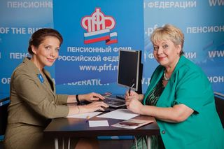
В территориальные органы Пенсионного фонда обращаются граждане, не достигшие пенсионного возраста, за получением накопительной пенсии. Напомним, право на накопительную пенсию имеют застрахованные лица: мужчины, достигшие возраста 60 лет, и женщины, достигшие возраста 55 лет.
Практически это означает, что, не смотря на поэтапное повышение пенсионного возраста, накопительную часть пенсии мужчины могут получить при достижении возраста 60 лет и женщины в возрасте 55 лет при соблюдении условий для назначения страховой пенсии по старости: наличия необходимого страхового стажа и установленной величины индивидуального пенсионного коэффициента. Например, женщина 20 июня 1964 года рождения, право на страховую пенсию по старости приобретет 21 декабря 2019 года, а за накопительной пенсией может обратиться уже 21 июня этого года.
Лица, имеющие право на досрочную пенсию по старости в связи с работой во вредном производстве, горячих цехах, на тяжелых работах, и т. д., так называемые «списочники», а также многодетные матери, родители ребенка-инвалида, и др. категории граждан имеют право получить накопительную пенсию ранее возраста 60 и 55 лет, при оформлении досрочной пенсии по старости.
Накопительная пенсия назначается при наличии средств пенсионных накоплений, учтенных в специальной части индивидуального лицевого счета, если размер накопительной пенсии составляет более 5 процентов по отношению к сумме размера страховой пенсии по старости и размера накопительной пенсии, рассчитанных на день назначения накопительной пенсии. Если размер накопительной пенсии составляет 5 и менее процентов по отношению к этой сумме застрахованные лица имеют право на получение указанных средств в виде единовременной выплаты.
Узнать о сумме средств, перечисленных на накопительную пенсию, граждане могут в Личном кабинете на сайте Пенсионного фонда http://www.pfrf.ru/.

